Автор: Кутузова Марина Алексеевна, педагог дополнительного образования, Муниципальное бюджетное общеобразовательное учреждение "Средняя общеобразовательная школа № 10" город Зима Иркутской области (МБОУ "СОШ № 10" город Зима)
e-mail: KMA271078@yandex.ru

КАК ПРИОБЩИТЬ ДЕТЕЙ К РУССКОЙ НАРОДНОЙ КУЛЬТУРЕ В ХОРЕОГРАФИЧЕСКОМ КОЛЛЕКТИВЕ?
«Есть только один исторический путь к достижению
высшей человечности, к единству человечества - путь
национального роста и развития национального творчества»
А.В. Бердяев.
В концепции духовно-нравственного развития и воспитания личности гражданина России говорится: важным этапом развития гражданского самосознания является укоренённость в этнокультурных традициях, к которым человек принадлежит по факту своего происхождения и начальной социализации. Россиянином становится человек, осваивающий культурные богатства своей страны и многонационального народа Российской Федерации, осознающий их значимость, особенности, единство и солидарность в судьбе России [1].
«Наше сегодня, как некогда наше прошлое, также творит традиции будущего» эта народная мудрость диктует необходимость приобщения детей к национальной культуре. Наши дети должны знать не только историю России, но и традиции культуры своего народа[2].
Истинно патриотическим считается воспитание детей в хореографическом коллективе, если оно основано на традициях народной культуры и формирует гражданское самосознание, любовь к Родине, преданность Отечеству, знание истории и культуры своего народа. Сохранение и изучение народных традиций - это ценнейшее культурное достояние народов, которое педагог дополнительного образования должен научить любить и беречь.
Хореографический ансамбль «Улыбка» существует 20лет, на базе школы № 10 - 10 лет. За эти годы у нас сформировался дружный, творческий, работоспособный коллектив, у которого есть свои традиции, связь между поколениями и группами. Здесь воспитанникам прививается не только любовь к танцевальному искусству, но и к русскому народному творчеству. Большое внимание, на занятиях и в постановочной работе, уделяются элементам русского народного танца.
Развитие русского народного танца тесно связано с историей русского народа [3]. Его познание воспитанниками положительно влияет на их развитие, формирует их духовную культуру. Приобщение детей к русской народной культуре в хореографическом коллективе проходит в нескольких направлениях:
Это поиск фольклора нашего народа: пляски, хороводы, песни, игры, частушки. Отобранный и накопленный материал используется на занятиях и при постановочной работе. Юным танцорам легче проникнуться духом русского танца, эти знания применяются и в концертной деятельности.
Также приобщение детей к русской народной культуре проходит через знакомство с творчеством и традициями русского народа. Ребята готовят информацию о народных праздниках, традиционных и обрядовых развлечениях: «Рождество», «Масленица», Пасха и Троица и др. Большую помощь оказывают видеоматериалы, вместе мы просматриваем документальные фильмы о творчестве коллективов русского танца. После просмотра обсуждаем увиденное: музыку, костюмы, эмоции, танцевальные движения. Мы стараемся совместно посещать концерты приезжих и местных артистов.
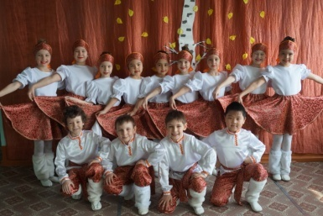
Следующим направлением считаем участие в проектной деятельности. Половина нашего коллектива – ребята начальной школы, поэтому в рамках введения федерального государственного образовательного стандарта мы принимаем участие в реализации проектов: «Земля - наш дом», «Моя семья», «Древо мира», «Люблю берёзку русскую» и другие.
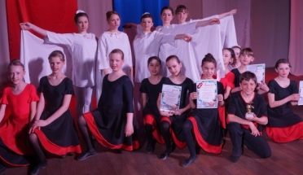
В этом же направлении успешно принимаем участие в научно-практических конференциях разного уровня, куда представляются исследовательские работы на темы: «Есть ли будущее у русского народного танца?», «Берёза – символ России?», «Так ли важна улыбка?», «Агитбригада – что же в этом слове?», Исследовательская работа "Есть ли будущее у русского народного танца" является победителем областного конкурса исследовательских работ "Мой народ - моя гордость".
Положительно влияют на приобщение детей к русской народной культуре и выступления на городских мероприятиях: осенняя ярмарка, Масленица, день Победы, день народного единства, день русской берёзки и др.
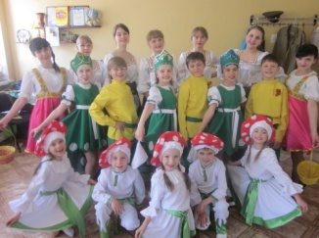
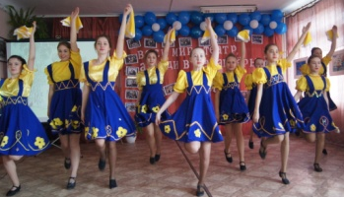
Результатом работы по приобщению детей к истокам народной культуры является постоянное участие и призовые места в городских фестивалях «Окинские родники», «Колокол памяти" и т.д. Танец «Соловушка» является финалистом областного фестиваля «Мой народ – моя гордость!». На таких мероприятиях дети встречаются со своими сверстниками, занятыми одним видом творчества. Здесь они видят танцы других коллективов, красочные русские народные костюмы, много танцевальных движений, чувствуют, что они занимаются значимым делом. В детях укрепляется чувство уважения к искусству своего народа.
В нашем коллективе ведётся работа по приобщению детей к русской народной культуре и через постановочную работу. В нашем репертуаре хореографические постановки: «Маки – символ войны», «Гляжу в озёра синие», «Кадриль», «Варенька», «Валенки», «Дети войны», «Соловушка», «Раз, два – люблю тебя», «Завалинка», «Варенька», «Валенки», «Русские узоры», «На берёзовой опушке», «Самовар» и т.д.
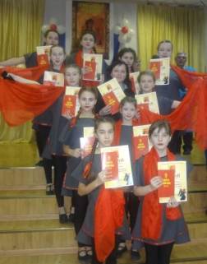
Невозможна деятельность по приобщению ребят к русской народной культуре без поддержки родителей, классных руководителей. При подготовке праздников родители и педагоги привлекаются к изготовлению костюмов, атрибутов, подготовке к выступлениям: причёски, макияж и т.д. Они охотно откликаются и оказывают большую помощь в изготовлении костюмов, декораций, оформлению сцены. Мы вместе создаём эскизы, подбираем ткань, отделку, головные уборы, украшения и т.д.
Уже много лет мы радуем зрителей традиционным мероприятием, фестивалем "Танцуй пока молодой!", где все воспитанники, родители и педагоги принявшие активное участие в жизни нашего коллектива награждаются грамотами и призами.
Русский народный танец является одной из духовных ценностей русского народа. Выступления наших воспитанников всегда украшают мероприятия, придают им яркость, праздничность, красочность. Доставляют эмоциональное удовольствие детям, родителям, зрителям.
Таким образом, воспитание в хореографическом коллективе «Улыбка» опирается на разнообразие форм, методов и средств воспитательной работы, способствующих приобщению подрастающего поколения к духовно-нравственным ценностям, ориентированным на возрождение национальной культуры русского народа. Дети - наше будущее, значит будущее страны - в наших руках! [3].
Деятельность по приобщению детей к русской народной культуре считаем эффективной и значимой. В будущем планируем продолжать данную работу, и очень хочется, чтобы в школе сохранилась атмосфера увлечённости совместного творчества взрослых и детей.
Считаем, что данная статья может заслуживать внимания педагогов-хореографов при организации работы по приобщению детей к русской народной культуре.

СПИСОК ИСПОЛЬЗОВАННОЙ ЛИТЕРАТУРЫ:
- Данилюк, А. Я. Концепция духовно - нравственного развития и воспитания личности гражданина России / А. Я.Данилюк, А. М. Кондаков, В. А. Тишков.- М. : Просвещение, 2009. – 23 с. - (Стандарты второго поколения).
- Аникин В.П. Русское народное творчество. /- В.П. Аникин, Ю.Г. Круглов. - СПб.: «ДЕТСТВО-ПРЕСС», 2004. – 215с.
- Князева О.А. Приобщение детей к истокам русской народной культуры./ О.А. Князева, М.Д. Маханева. - СПб.: «ДЕТСТВО-ПРЕСС», 2010.-57с.

